点这笔 · 资源后台管理
微课
需求文档

文档项 | 内容
文档名称 | 《资源中心-微课需求文档》
产品模块 | 资源中心 / 微课
文档版本 | V1.0
面向对象 | UI 设计、前端开发、后端开发、测试
文档状态 | 评审稿
更新日期 | 2026-06-30

目录

一、文档概述

1.1 文档目的
本文档面向 UI 设计、前端、后端及测试人员，完整描述「资源中心 - 微课」模块的产品需求、页面结构、交互规则、数据流转与业务规则，作为设计、研发与验收的统一依据。

1.2 模块定位
微课是平台沉淀的短视频教学资源，围绕单一知识点或专题进行讲解。每节微课对应一段教学视频，并附带年级、学科、教材章节、创作者、封面、附件、简介、分类与发布状态等结构化信息，便于按教材结构组织、检索与下发。
微课模块默认以列表形式呈现全部微课，提供搜索与多维筛选；通过专属表单完成新建与编辑，支持年级与教材章节挂载、视频链接、封面与附件的前端模拟上传等。

1.3 名词术语
术语 | 说明
微课 | 围绕单一知识点 / 专题的短视频教学资源。
年级 | 微课适用年级，必填，是组织与筛选的核心维度。
章节挂载 | 将微课关联到具体教材的章节目录，可挂载多个；非必填。
授权范围 / 级别 | 微课的可见与归属范围，分平台、城市、区、校等层级。
创作者 | 微课的制作者姓名及其所属单位 / 学校。
微课分类 | 同步讲解、专题突破、复习巩固、考点精析、其他。
状态 | 草稿 / 已发布，控制微课是否对外可见。
附件 | 微课的配套资料（如讲义、练习），支持前端模拟上传。

二、信息架构与数据模型

2.1 模块结构
- 资源中心 → 微课 → 微课列表（默认页）
- 微课列表 → 新建微课 / 编辑微课（微课表单页）

2.2 核心数据模型
微课（Microlesson）的主要字段：
字段 | 类型 | 说明
id | string | 微课唯一标识
title | string | 微课标题（必填）
subject | string | 所属学科
grade | string | 适用年级（必填）
duration | string | 视频时长，如 08:30
videoUrl | string? | 视频地址（链接录入）
coverImage | string? | 封面图（模拟上传）
creatorName | string? | 创作者姓名
creatorOrg | string? | 创作者单位 / 学校
intro | string? | 简介 / 课程描述
category | 枚举 | 微课分类：同步 / 专题 / 复习 / 考点 / 其他
status | 枚举 | 草稿 draft / 已发布 published
level / ownerScope | 枚举 / string | 授权级别与归属范围
attachments | Attachment[] | 附件列表（文件名 / 大小）
knowledgePointIds | string[] | 关联知识点
chapterMounts | Mount[] | 教材章节挂载（教材 + 章节）
viewCount | number? | 观看数
updatedAt | string | 更新日期

三、微课列表页

3.1 核心需求说明
作为微课模块的默认入口，以列表形式概览全部微课，支持检索、多维筛选、新建、编辑与删除。
- 默认以「列表（行）」形式呈现，单行信息密度高于卡片。
- 每行展示封面缩略图、标题、级别、分类、章节挂载与附件数、年级 / 学科、创作者 / 单位、时长 / 观看数、状态。
- 提供「新建微课」入口；每行提供「编辑」「删除」操作。
- 支持按标题搜索，按学科 / 年级 / 状态筛选。

3.2 页面说明
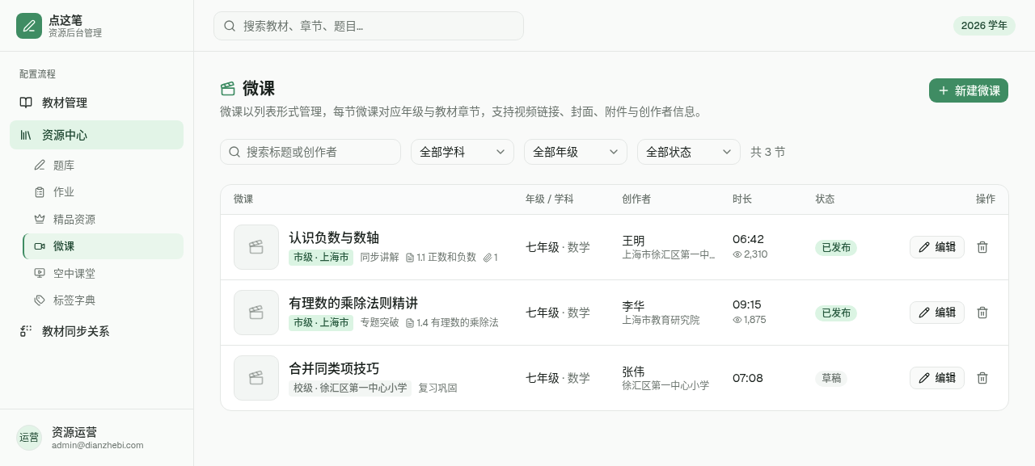
图 3-1 微课列表页
页面顶部为标题、计数与「新建微课」按钮，其下为搜索框与学科 / 年级 / 状态筛选器，主体为微课行列表。每行自左至右包含：
- 封面缩略图；
- 标题及级别徽标、分类、章节挂载数、附件数；
- 年级 / 学科；
- 创作者姓名与单位；
- 时长与观看数；
- 状态徽标（已发布 / 草稿）；
- 「编辑」「删除」操作。

3.3 页面交互规则
- 新建微课：进入空白微课表单页。
- 编辑：进入微课表单页并载入该微课全部字段。
- 删除：二次确认弹窗，确认后从列表移除并解除其章节挂载。
- 搜索：按标题实时过滤。
- 筛选：学科 / 年级 / 状态多条件叠加过滤。

3.4 业务规则
- 章节挂载数与附件数由该微课数据实时统计。
- 草稿状态的微课在面向学生 / 对外场景不可见，仅管理端可见。
- 删除为不可恢复操作（演示态为前端状态）。

四、微课表单页（新建 / 编辑）

4.1 核心需求说明
用于录入与维护微课的全部字段，分为基本信息、创作者、授权范围、视频与素材、教材章节挂载、关联知识点等分区。
- 基本信息：标题（必填）、学科、年级（必填）、时长、分类、状态、简介。
- 创作者：姓名、单位 / 学校。
- 授权范围：级别 + 归属（平台 / 城市 / 区 / 校联动）。
- 视频与素材：视频链接录入、封面图模拟上传、附件模拟上传。
- 教材章节挂载：按年级联动教材，添加一个或多个章节挂载。
- 关联知识点：勾选与本微课相关的知识点。

4.2 页面说明：基本信息
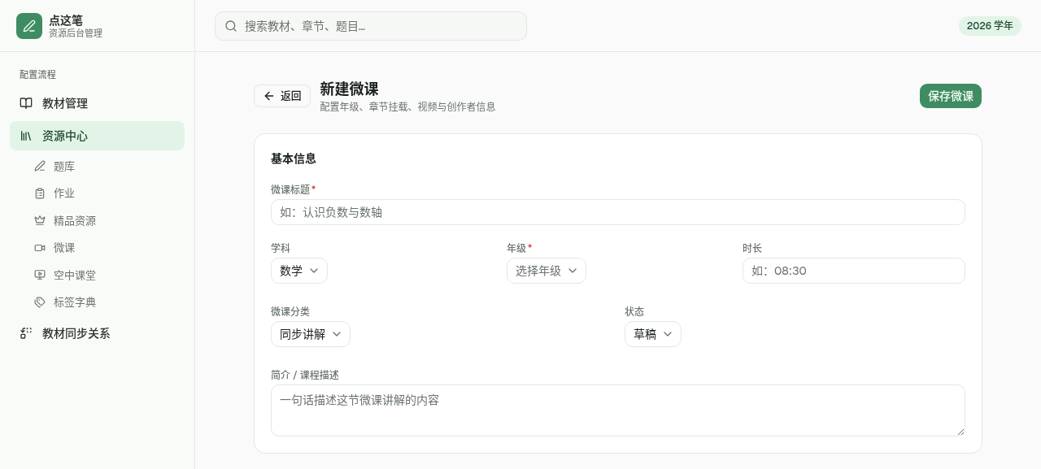
图 4-1 微课表单 - 基本信息
顶栏含返回与保存按钮。基本信息区包含标题（必填）、学科 / 年级（必填）/ 时长、微课分类与状态、简介等字段。

4.3 页面说明：完整表单
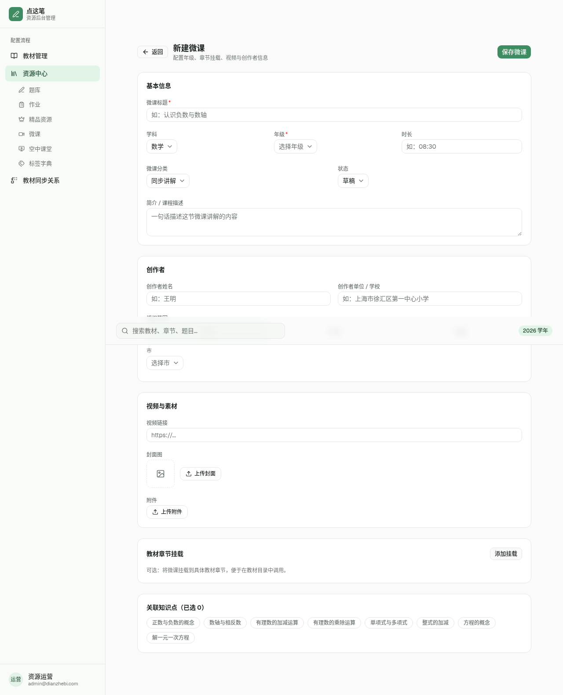
图 4-2 微课表单 - 完整分区（创作者 / 授权范围 / 视频与素材 / 章节挂载 / 知识点）
完整表单自上而下依次为：基本信息、创作者、授权范围、视频与素材（视频链接 + 封面上传 + 附件上传）、教材章节挂载、关联知识点。

4.4 页面交互规则
- 年级选择：年级为必填项；选定年级后教材章节挂载按该年级联动可选教材。
- 章节挂载：可添加多条挂载（教材 + 章节），亦可不挂载；支持移除单条。
- 视频链接：以链接方式录入视频地址。
- 封面 / 附件上传：前端模拟上传，选取后展示预览 / 文件名（演示态不落地存储）。
- 授权范围：选择级别后联动归属范围（城市 / 区 / 校）。
- 保存：校验标题与年级后写入，返回列表并提示成功。

4.5 数据流转
- 新建：createMicrolesson 生成 id 并写入全部字段，updatedAt 取当前日期。
- 编辑：updateMicrolesson 按 id 局部覆盖并更新 updatedAt。
- 章节挂载以「教材 ID + 章节 ID」数组形式随微课一并存储。

4.6 业务规则
- 标题与年级为必填项，未填写不可保存。
- 状态默认为草稿；设为已发布后微课对外可见。
- 章节挂载非必填，但挂载的教材须与所选年级一致。
- 视频以链接录入；封面与附件采用前端模拟上传。

